Sample_pvr_play 说明
一, 整体介绍
该Sample主要实现播放录制的直播节目并进行一些特殊播放方式。
二, 流程介绍
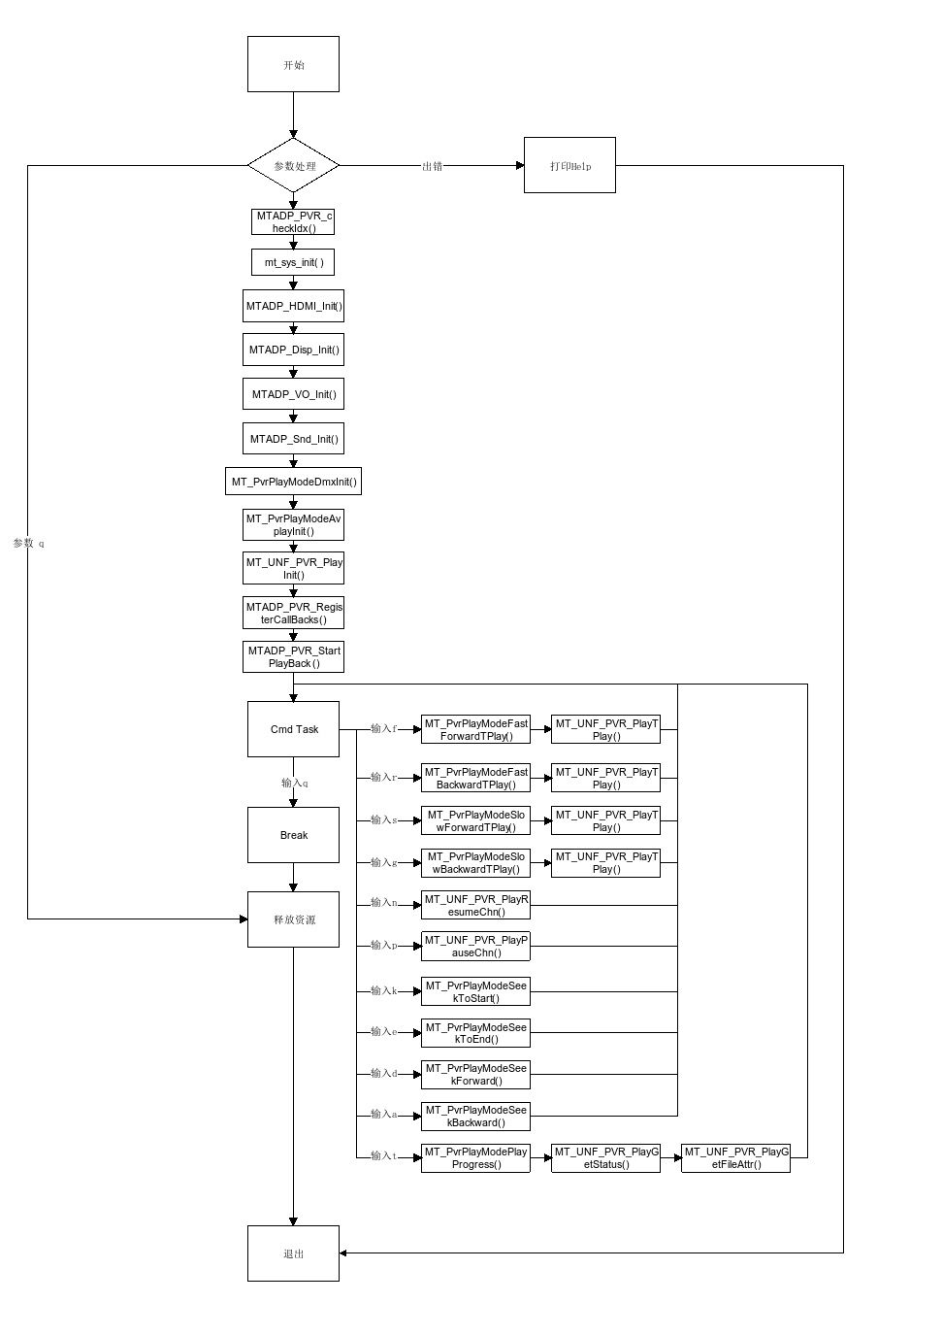
三，提供功能介绍
1) 快放模式
输入"f"，连续输入可提高倍速，最高32倍。
2) 快退模式
输入"r"，连续输入可提高倍速，最高32倍。
3) 慢放模式
输入"s"，连续输入可提高倍速，最高4倍。
4) 慢退模式
输入"g"，连续输入可提高倍速，最高32倍。
5) 恢复正常播放状态
输入"n"
6) 暂停模式
输入"p"
7) 从开始播放
输入"k"
8) 跳到结尾
输入"e"
9) 向前跳帧
输入"d"，向前跳5秒。
10) 向后跳帧
输入"a"，向后跳5秒。
11) 模式切换
输入"t"，切换宽高比。
四，使用函数介绍
1) mt_sys_init() //系统初始化
2) MTADP_HDMI_Init() //HDMI初始化
3) MTADP_Disp_Init() //显示初始化
4) MTADP_VO_Init() //vo设备的初始化
5) MTADP_Snd_Init() //声音设备初始化
6) PVRPLAY_DmxInit() //Demux初始化
7) PVRPLAY_AvplayInit() //音视频播器放初始化
8) MT_UNF_PVR_PlayInit() //播放模块初始化
9) PVR_RegisterCallBacks() //绑定回调函数
10) PVRPLAY_StartPlayBack() //开始播放
11) PVRPLAY_FastForwardTPlay() //快进
12) PVRPLAY_FastBackwardTPlay() //快退
13) PVRPLAY_SlowForwardTPlay() //慢进
14) PVRPLAY_SlowBackwardTPlay() //慢退
15) MT_UNF_PVR_PlayResumeChn() //恢复正常播放状态
16) MT_UNF_PVR_PlayPauseChn() //暂停播放
17) PVRPLAY_SeekToStart() //跳到开始位置播放
18) PVRPLAY_SeekToEnd() //跳到结尾播放位置播放
19) PVRPLAY_SeekForward() //向前跳5秒钟
20) PVRPLAY_SeekBackward() //向后跳5秒钟
21) PVRPLAY_PlayProgress() //打印当前播放进度
22) PVRPLAY_StopPlayBack() //停止播放
23) MT_UNF_PVR_PlayDeInit() //播放模块去初始化
24) PVRPLAY_AvplayDeInit() //音视频播放器去初始化
25) PVRPLAY_DmxDeInit() //Demux去初始化
26) MTADP_Snd_DeInit() //音响设备去初始化
27) MTADP_VO_DeInit() //vo设备的去初始化
28) MTADP_Disp_DeInit() //显示去初始化
29) MTADP_HDMI_DeInit() //HDMI去初始化
30) mt_sys_deinit() //系统去初始化
五，编译
执行makefile进行编译
六，运行
拷贝库/linux/pub/shared_lib_striped到u盘
拷贝/linux/pub/bin/sample_pvr_play到u盘，u盘接上单板
录制直播节目，并将录制下来的文件（包括录制的索引文件）拷贝到u盘中
执行以下指令：
mount /dev/sda1 /mnt/
export LD_LIBRARY_PATH=/mnt/shared_lib_striped/:/usr/local/lib
cd /mnt/
./sample_pvr_play -f test.ts //-f 录制的节目文件名,只能播放清流，可用sample_pvr_rec录制清流

